**DL**

**ESTEBAN GALVAN COLONIA**



**UNIVERSIDAD COOPERATIVA DE COLOMBIA**

**FACULTAD DE INGENIERÍA DE SISTEMAS**

**MINERÍA DE DATOS**

**SANTIAGO DE CALI 2024**

**DL**

**ESTEBAN GALVAN COLONIA**

**PROFESOR: HAROLD ADRIAN**



**UNIVERSIDAD COOPERATIVA DE COLOMBIA**

**FACULTAD DE INGENIERÍA DE SISTEMAS**

**MINERÍA DE DATOS**

**SANTIAGO DE CALI 2024**

**Tabla de Contenido**

Contexto 5

Nombre del proyecto 5

Necesidades 5

Requerimientos y especificaciones 5 – 19

Conclusión 19

**Introducción del trabajo:**

Este ejercicio se realizará correspondiendo a la actividad propuesta por el profesor Harold Adrián para la asignatura de Minería de Datos.

**DL**

**Presentado por:**

**Esteban Galvan Colonia**

**Estudiante de Ingeniería 10° semestre**

**Contexto:**

DL

**Nombre del proyecto:**

NA.

**Necesidades:**

NA

**Descripcion:**

* 1. **1. Predicción de Clasificación Temporal con Redes Neuronales Recurrentes (RNN)** Este ejercicio implica predecir la ocurrencia de un cierto tipo de crimen en función de la fecha y hora.

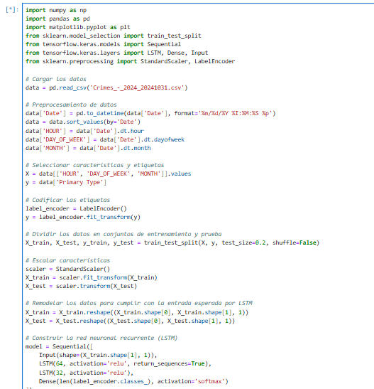

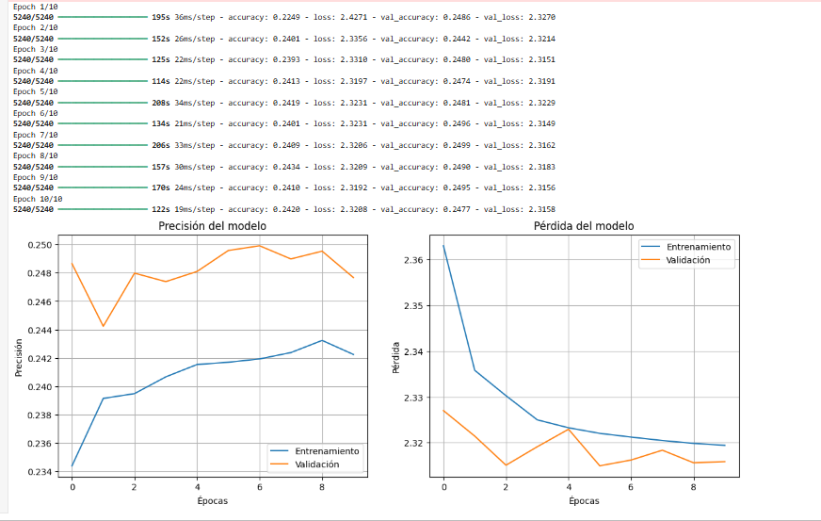

* 1. **2. Predicción de Series Temporales con Redes Neuronales Convolucionales (CNN)** Este ejercicio implica predecir la ocurrencia de un tipo de crimen utilizando datos de series temporales como entrada a una CNN.

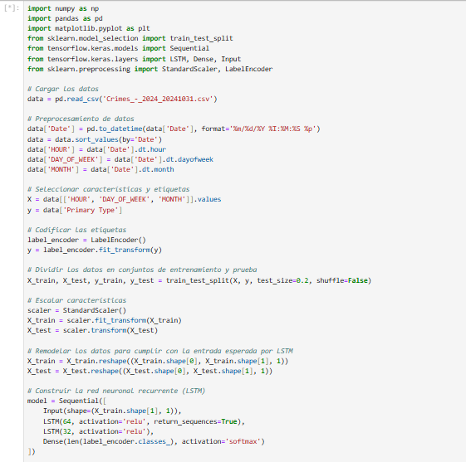

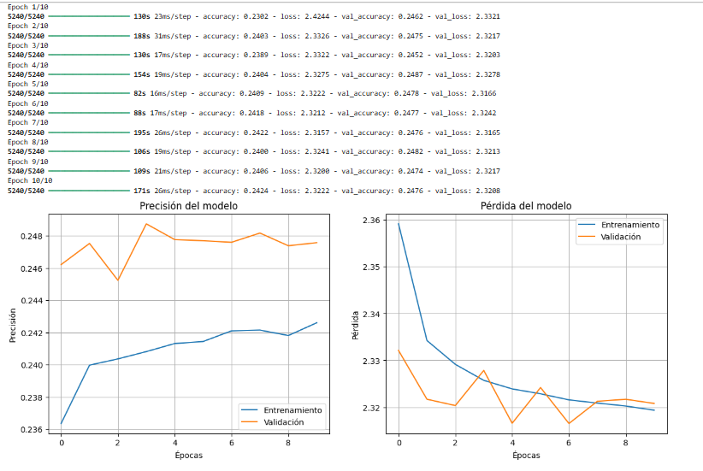

* 1. **3. Predicción de Series Temporales con Redes Neuronales Auto-Recurrentes (ARNN)** Este ejercicio implica predecir la ocurrencia de un tipo de crimen utilizando datos de series temporales y una red neuronal auto-recurrente.
  2. 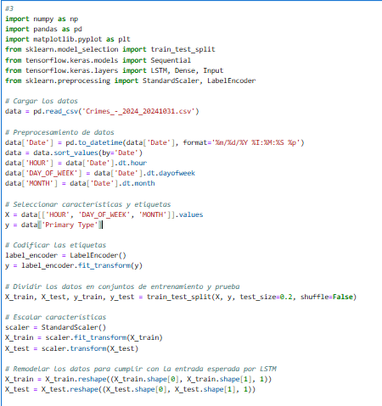Texto

     Descripción generada automáticamente
  3. 

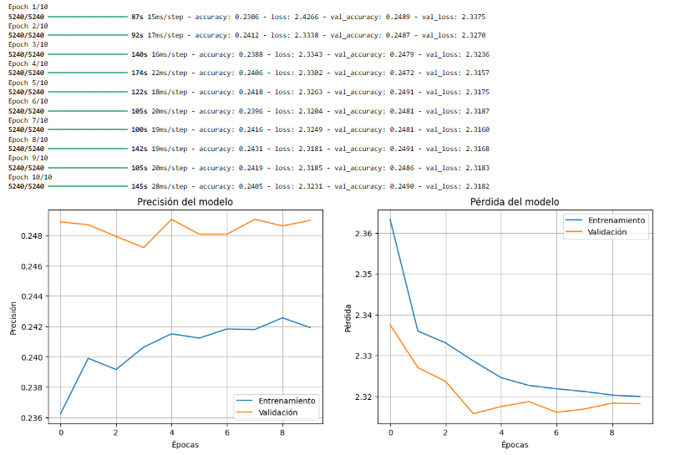

* 1. **4. Predicción de Valores Continuos con Redes Neuronales Profundas (DNN)** Este ejercicio implica predecir la latitud y longitud de la ubicación de un crimen utilizando una red neuronal profunda.
  2. 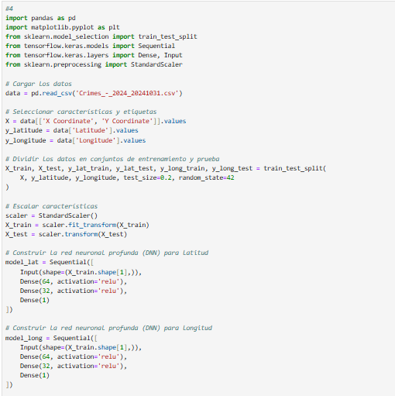Interfaz de usuario gráfica, Texto, Aplicación

     Descripción generada automáticamente
  3. Tabla

     Descripción generada automáticamente
  4. Tabla

     Descripción generada automáticamente
  5. Gráfico, Gráfico de líneas, Gráfico de dispersión

     Descripción generada automáticamente
  6. **5. Predicción de Texto usando Redes Neuronales Recurrentes (RNN)** Este ejercicio implica predecir la descripción de un crimen basándose en su título y ubicación.
  7. Texto

     Descripción generada automáticamenteTexto

     Descripción generada automáticamente

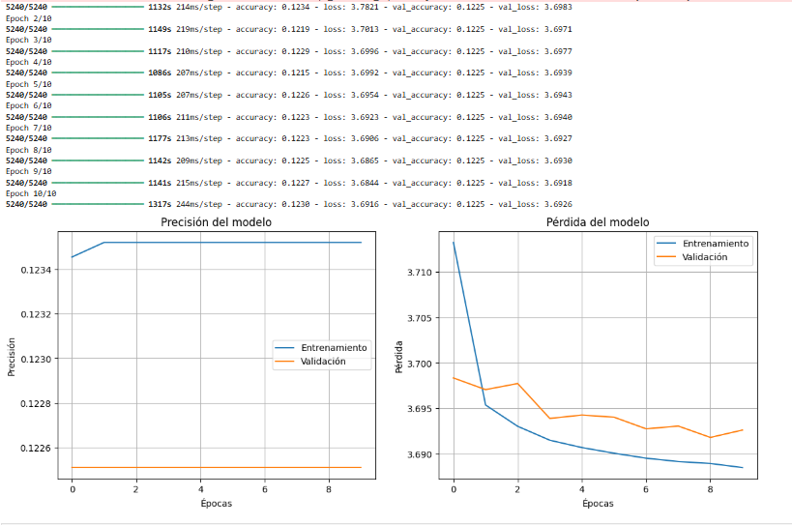

**Conclusión del trabajo:**

Con base a lo estipulado y enseñado por el profesor Harold Adrián se llevó a cabo la realización de la actividad propuesta en clase.

# Referencias:

Clase de Harold B.